Atividades – geometria 4

1 - Os triângulos abaixo são congruentes pelo caso LAL. Determine os lados homólogos e os vértices correspondentes desta congruência.

2 - Os triângulos ABC e DEF são congruentes?
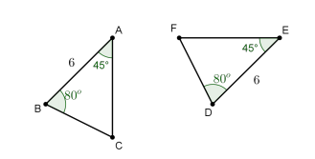

3 - Na figura abaixo, ABCD é um retângulo, M e N são pontos nos lados BC e AD, respectivamente, e os números representam as áreas dos triângulos ABQ, BQM, MPC e CPD em centímetros quadrados.
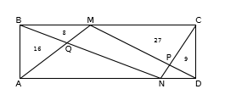
a) Qual é a área do triângulo AMD? Por quê?
b) Calcule a soma das áreas dos triângulos AQN e NPD.
c) Calcule a área do quadrilátero MPNQ.

4 - Observe a ﬁgura a seguir. Por um ponto da diagonal do retângulo foram traçadas paralelas a seus lados. Mostre que as áreas dos retângulos sombreados são iguais.
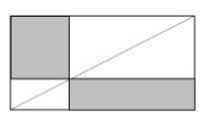

5 - No paralelogramo ABCD de área 1, os pontos P, Q e R, nesta ordem, dividem a diagonal AC em quatro partes iguais. Qual é a área do triângulo DPQ?

